**SD-T2-10 SD-T2-20**

**SD-T2-15 SD-T2-24**

**SD-T2-30**

**СОЛНЕЧНЫЙ ВОДОНАГРЕВАТЕЛЬ**

**СЕЗОННАЯ БЕЗНАПОРНАЯ СИСТЕМА**

**С ИНТЕГРИРОВАННЫМ БАКОМ**

**SD-T2**

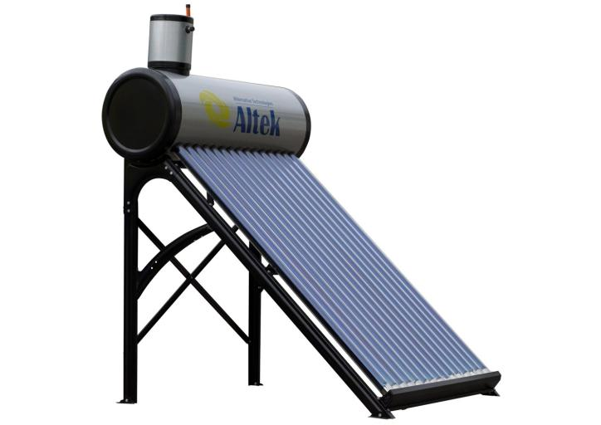

**РУКОВОДСТВО**

**ПО МОНТАЖУ И ЭКСПЛУАТАЦИИ**

**DIN EN 12975 – 1:20006 – 6**

**DIN EN 12975 – 2:20006 – 6**

Оглавление

ВВЕДЕНИЕ 3

ИСПОЛЬЗОВАНИЕ 3

ОПИСАНИЕ 4

ХАРАКТЕРИСТИКИ СИСТЕМ SD-T2 5

ТЕХНИЧЕСКИЕ ДАННЫЕ 5

КОМПЛЕКТАЦИЯ 6

МОНТАЖ СОЛНЕЧНОГО ВОДОНАГРЕВАТЕЛЯ 6

ВОПРОСЫ, ПОДЛЕЖАЩИЕ ВЫЯСНЕНИЮ ПЕРЕД УСТАНОВКОЙ 6

МЕРЫ ПРЕДОСТОРОЖНОСТИ ПРИ ПРОВЕДЕНИИ МОНТАЖНЫХ РАБОТ 6

ВЫБОР НАПРАВЛЕНИЯ И ПРАВИЛЬНОЕ РАЗМЕЩЕНИЕ ГЕЛИОСИСТЕМЫ 6

МОНТАЖ НА ЗЕМЛЕ 7

МОНТАЖ НА КРЫШЕ 7

ИНСТРУМЕНТ И МАТЕРИАЛЫ 8

СБОРКА ГЕЛИОСИСТЕМЫ 8

РАМА-КАРКАС 8

ОБВЯЗКА И ПОДКЛЮЧЕНИЯ СОЛНЕЧНОГО ВОДОНАГРЕВАТЕЛЯ 9

ПРОВЕРКА НА ЦЕЛОСТНОСТЬ ВАКУУМНЫХ ТРУБОК 10

СБОРКА ГЕЛИОПРИЕМНИКА 10

ТРУБОПРОВОДЫ ВОДОСНАБЖЕНИЯ СИСТЕМЫ 11

ТЕПЛОИЗОЛЯЦИЯ СИСТЕМЫ 11

ПРЕДОТВРАЩЕНИЕ ЗАМЕРЗАНИЯ 11

СИСТЕМЫ С ДВУМЯ ИЛИ БОЛЕЕ ГЕЛИОПРИЁМНИКАМИ 11

МЕРЫ БЕЗОПАСНОСТИ ПРИ ПОЛЬЗОВАНИИ ГЕЛИОСИСТЕМОЙ 12

ТЕХНИЧЕСКОЕ ОБСЛУЖИВАНИЕ (ТО) 13

УСТРАНЕНИЕ НЕИСПРАВНОСТЕЙ 14

МОНТАЖНЫЕ РАЗМЕРЫ СИСТЕМ 15

ГАРАНТИЙНОЕ ОБСЛУЖИВАНИЕ 17

**ВНИМАНИЕ!!!**

Перед использованием солнечного водонагревателя внимательно ознакомьтесь с данным руководством.

Производитель оставляет за собой право вносить какие-либо изменения в конструкцию и комплектацию поставляемого оборудования без предварительного уведомления.

Содержание руководства может быть изменено. Рисунки, схемы и другие изображения данного руководства дают общее представление об оборудовании и не предназначены для передачи детальной информации.

### ВВЕДЕНИЕ

Поздравляем Вас с приобретением продукции торговой марки **Altek**®

Целью настоящего руководства по эксплуатации является ознакомление Вас с основными требованиями, рекомендациями и нормами, соблюдение которых необходимо для быстрой установки системы и её безотказной работы на протяжении многих лет.

Существуют различные способы установки и подсоединения солнечных водонагревателей, однако, только методы, описанные в настоящем руководстве, утверждены и одобрены производителем изделия.

Солнечный водонагреватель разработан и изготовлен в соответствии с международными стандартами, что обеспечивает его безопасность и надежность в эксплуатации.

Конструкция солнечного водонагревателя гарантирует значительную экономию энергозатрат и безотказную работу на протяжении многих лет.

### ИСПОЛЬЗОВАНИЕ

Солнечные водонагреватели **Altek**® разработаны как автономная установка, одновременно выполняющая функции гелиоприёмника и бака накопителя для нагрева воды.

Рассматриваемый солнечный водонагреватель относится к безнапорным системам термосифонного типа (естественная конвекция) подогрева воды и предназначены для **СЕЗОННОГО** применения. Эксплуатируются в условиях положительных температур наружного воздуха. Рекомендуемая эксплуатационная температура окружающей среды от 00С до +500С.

ВНИМАНИЕ!!! Сезонные солнечные водонагреватели эксплуатируются только в теплое время года (при положительной температуре), на зимний период воду из системы необходимо сливать.

Допускается эксплуатация в период кратковременных заморозков до -10оС, при условии автоматического поддержания температуры в баке электрическим нагревательным элементом (ТЭНом) и надлежащем утеплении и дополнительном подогреве трубопровода.

Солнечные водонагреватели **Altek**®позволяют эффективно аккумулировать солнечное излучение, преобразуя его в полезную тепловую энергию в виде горячей воды, используемую для нужд бытового горячего водоснабжения. Ни в коем случае не следует использовать солнечный водонагреватель для подогрева и хранения, каких бы то ни было иных веществ и материалов, кроме обычной ПИТЬЕВОЙ воды.

Рассматриваемая гелиосистема функционирует автоматически. Тем не менее, как и в случае с другими солнечными водонагревателями, общий объём используемой солнечной энергии зависит от общего расхода горячей воды в конкретном домовладении, ежедневных погодных условий и различных уровней солнечного излучения на протяжении года.

Показатели энергосбережения будут отличаться в зависимости от месяца использования гелиосистемы, однако имеется возможность максимального повышения экономии, если запланировать потребление больших объёмов горячей воды, на первую половину дня.

Простота конструкции и качественное исполнение солнечного водонагревателя **Altek**® обеспечивает его надёжную эксплуатацию сроком на 15 лет и более.

В настоящем руководстве описаны основные принципы функционирования агрегата и правильные методы его установки и монтажа.

Для обеспечения безотказной работы все монтажные операции должны выполняться квалифицированными лицензированными специалистами с соблюдением всех местных технических норм и правил.

### ОПИСАНИЕ

В солнечных водонагревателях ***SD-T2***, вода для горячего водоснабжения (ГВС) нагревается в вакуумных трубках и аккумулируется внутри бака накопителя. Из бака, нагретая вода потребителю подаётся пассивно, т.е. за счет гравитационных сил. Давление «пассивной» воды зависит от перепада высот между солнечным водонагревателем и точкой водоразбора.

Солнечные водонагреватели **Altek**® различаются по принципу наполнения водой бака накопителя. Учитывая особенности конкретного объекта монтажа, перед подключением водонагревателя к системе водоснабжения, специалист производящий монтажные работы должен выбрать один из двух вариантов подключения:

1. Система с механическим наполнением воды, в которой используется наполнительный бачек поплавкового типа. Наполнение бака накопителя водой возможно только на 100%. При отсутствии в баке электрического нагревателя, в такой системе нет необходимости использования электронного контроллера.
2. Система с автоматическим наполнением и регулировкой уровня воды в баке. В таких системах используется электронный котроллер, комбинированный датчик уровня и температуры воды, выносной двухходовой электромагнитный клапан, который устанавливается на трубопроводе наполнения бака водой.

ВАЖНО! При одновременном использовании электромагнитного клапана и наполнительного бачка, наполнение бака водой будет работать не корректно!

Вакуумные трубки сделаны из высококачественного, сверхпрочного боросиликатного стекла, что обеспечивает их защиту от града и механических повреждений. Конструкция вакуумной трубки выполнена по типу стеклянной колбы термоса. Такая конструкция способствует минимизации теплопотерь и высокой термостойкости. Поглощение солнечного излучения происходит благодаря высокоэффективной поглощающей способности специального многослойного покрытия, нанесённого на внутреннюю поверхность трубки.

Устанавливаются вакуумные трубки в нижнюю часть бака для воды. Когда вода в трубках нагревается, плотность еѐ уменьшается и теплая вода поднимается в верхнюю часть бака, а холодная вода из бака опускается вниз - в вакуумную трубку **Рис. 1**. Так обеспечивается циркуляция и теплообмен воды в баке.

 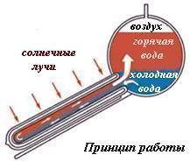

Рис. 1 Принцип нагрева воды и строение вакуумной трубки

Внешний слой солнечного водонагревателя изготовлен из высококачественной низкоуглеродистой стали с содержанием титана. Это обеспечивает высокую коррозийную стойкость и длительный срок эксплуатации. Между внешним и внутренним слоями бака находится современный экологически чистый материал - пенополиуретан, обладающей наилучшими характеристиками теплосбережения.

### ХАРАКТЕРИСТИКИ СИСТЕМ SD-T2

* Солнечный водонагреватель отличается высокой устойчивостью к таким погодным явлениям, как ветер и град, а также к крайне высоким и низким температурам при соблюдении определённых условий;
* Высококачественный внутренний бак из пищевой нержавеющей стали отвечает всем гигиеническим требованиям к качеству воды;
* Повышенная стойкость к коррозии внутреннего бака гелиосистемы благодаря установке магниевого анода;
* Наружный бак и каркас изделия подвергнуты антикоррозионной обработке;
* Продолжительное сохранение высокой температуры воды, достигается за счёт большой толщины слоя пенополиуретана, благодаря чему наблюдается значительное снижение теплопотерь. Высокая температура воды может сохраняться до 72 часов, и даже после 100 часов хранения, вода в баке будет всё ещё тёплой;
* При необходимости водонагреватель может быть укомплектован дополнительным электрическим нагревателем (ТЭНом) с терморегулятором;
* Уплотнение вакуумных трубок изготовлено из кремнийорганического (силиконового) каучука, не токсично и не имеет запаха, способствует сохранению чистоты и поддержанию высокой температуры воды, характеризуется продолжительным эксплуатационным ресурсом;
* Комплект поставки полностью готов к монтажу;
* Простая конструкция, обеспечивающая отсутствие необходимости в сложных операциях сборки и монтажа;
* Не требуется установки дополнительных насосов и другого дорогостоящего оборудования;
* Возможна работа без электроэнергии;
* Длительный срок службы: пригоден к эксплуатации на протяжении более 15 лет.

### ТЕХНИЧЕСКИЕ ДАННЫЕ

|  |  |  |  |  |  |
| --- | --- | --- | --- | --- | --- |
| Модель | SD-T2-10 | SD-T2-15 | SD-T2-20 | SD-T2-24 | SD-T2-30 |
| Кол-во трубок | 10 шт | 15 шт | 20 шт | 24 шт | 30 шт |
| Полный объем системы | 116 л | 158 л | 209 л | 250 л | 311 л |
| Характеристики вакуумной трубки | Боросиликатное стекло 3,3 (Т-0,91);  Многослойное (12 слоев) абсорбирующее покрытие типа SS-AL-Nx/Cu; Ø58x1800 мм | | | | |
| Внешний бак | Ø470 мм, окрашенная сталь, толщина 0.45 мм | | | | |
| Внутренний бак | Ø360 мм, нержавеющая сталь SUS304-2B, толщина 0.41 мм | | | | |
| Изоляционный материал | Полиуретановая пена, толщина 55 мм | | | | |
| Площадь апертуры | 0.94 м2 | 1.41 м2 | 1.88 м2 | 2.26 м2 | 2.82 м2 |
| Площадь абсорбера | 0.81 м2 | 1.21 м2 | 1.61 м2 | 1.94 м2 | 2.42 м2 |
| Подключение трубопровода вход/выход воды | 1/2" НР | | | | |
| Установочный размер электрического нагревателя | 1 1/4" ВР | | | | |
| Рабочее давление в баке | 0.05 МПа | | | | |
| Угол установки коллектора | 450 | | | | |
| Среднесуточный нагрев | 9.1 МДж/м³ | | | | |
| Коэффициент потери тепла | 12 Вт/(м³K) | | | | |
| Сохранение высокой температуры в баке | 48-72 часов | | | | |
| Потеря температуры воды в баке (при наружной Т>100С) | 40С - 80С в сутки | | | | |
| Вес собранной и заполненной водой системы | 165 кг | 224 кг | 291 кг | 349 кг | 428 кг |

### КОМПЛЕКТАЦИЯ

1. Бак для воды (накопитель) – 1 шт.
2. Опорная рама-каркас – 1 шт.
3. Сборочный комплект (болты, гайки) – 1 компл.
4. Комплект вакуумных тепловых трубок – 1 компл.
5. Наполнительный бачек – 1 шт.
6. Магниевый анод – 1 шт.
7. Руководство по монтажу и эксплуатации
8. Картонная упаковка
9. Электронный контроллер – 1 шт. (опция)
10. Электрический ТЭН 220 В, 50 Гц, 1,5 (2,0 кВт) - (опция)

**ПРИМЕЧАНИЕ:** Опция – вспомогательное оборудование, которое не входит в основной комплект поставки, приобретается дополнительно.

### МОНТАЖ СОЛНЕЧНОГО ВОДОНАГРЕВАТЕЛЯ

### ВОПРОСЫ, ПОДЛЕЖАЩИЕ ВЫЯСНЕНИЮ ПЕРЕД УСТАНОВКОЙ

Перед тем, как приступать к монтажу установки, следует осведомиться о местных нормах и правилах, регулирующих проведение слесарно-водопроводных работ, а также требованиях по допустимой нагрузке на перекрытия. Установка должна производиться с соблюдением всех действующих в Вашем регионе, технических норм и правил в отношении работ, затрагивающих элементы конструкции, и агрегатов, подлежащих классификации по степени пожаростойкости. Позаботьтесь о получении всех необходимых разрешений.

Составьте надлежащий план монтажных работ и обсудите предполагаемое месторасположение солнечного водонагревателя с домовладельцем, во избежание возможных недоразумений и конфликтов в будущем.

Перед тем, как начинать монтажные работы, удостоверьтесь, что на рабочем участке имеются все необходимые материалы. Помните о том, что правильное планирование способствует снижению трудовых и материальных затрат.

### МЕРЫ ПРЕДОСТОРОЖНОСТИ ПРИ ПРОВЕДЕНИИ МОНТАЖНЫХ РАБОТ

Все монтажные операции должны выполняться квалифицированными лицензированными специалистами с соблюдением всех местных технических норм и правил. Ниже приводятся основные и наиболее важные меры, которые надлежит предпринять в целях обеспечения безопасности и безаварийного проведения монтажных работ.

Во время транспортировки и установки вакуумных труб, необходимо быть предельно осторожными. При монтаже вакуумные трубки должны быть завернуты в упаковочный материал, поскольку даже лучи раннего утреннего солнца способны очень быстро нагреть их до достаточно высокой температуры. Несоблюдение данных рекомендаций ведёт к аннулированию гарантии и может привести к повреждению вакуумных трубок. Не забывайте о том, что в ясную солнечную погоду гелиоприёмник может легко подогреть воду до температуры кипения.

### ВЫБОР НАПРАВЛЕНИЯ И ПРАВИЛЬНОЕ РАЗМЕЩЕНИЕ ГЕЛИОСИСТЕМЫ

Солнечные водонагреватели предназначены для наружной установки на горизонтальных, наклонных и вертикальных поверхностях.

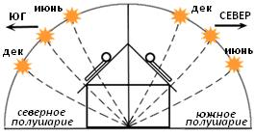Место для установки водонагревателя должно быть выбрано таким образом, чтобы обеспечивать попадание на гелиоприёмник максимального количества солнечных лучей (максимальную инсоляцию). В промежуток времени между 10:00 и 15:00 поглощающая поверхность гелиоприёмника не должна быть затенена более чем на 10%. Гелиоприёмник должен быть расположен как можно ближе к точкам водоразбора потребителя, дабы избежать необходимости в прокладывании длинных участков трубопровода.

Для достижения оптимальной производительности в северном полушарии гелиоприёмник должен быть расположен в направлении непосредственно на Юг. Снижение производительности происходит в случае, если гелиоприёмник расположен в направлении, отклоняющемся от прямого южного в пределах 45°.

Рис. 2 Выбор направления и угла наклона гелиосистемы

В южном полушарии оптимальная производительность достигается, если гелиоприёмник обращён на Север.

Наилучшую общую производительность обеспечивают гелиоприемники установленные под углом, соответствующем местной широте. Увеличение угла наклона на 10-15° в солнечном поясе улучшает производительность в зимнее время, в то время как уменьшение угла наклона на 10-15° способствует повышению производительности в летнее время.

*Места размещения:*

* земля (открытая для солнца местность);
* крыши домов и других строений;
* балконы, архитектурные выступы здания;
* другие плоские или наклонные поверхности.

|  |  |
| --- | --- |
| Гелиоприёмник, установленный на наклонной кровле. | Гелиоприёмник, установленный  на плоской поверхности. |

Рис. 3 Установка на наклонную и горизонтальную поверхность

### МОНТАЖ НА ЗЕМЛЕ

При монтаже системы на земле необходимо позаботиться о подготовке прочного и устойчивого фундамента. В качестве фундамента рекомендуется использовать опорную плиту, соответствующую техническим нормам (нормы, регулирующие выполнение работ по монтажу систем отопления, вентиляции и кондиционирования воздуха), или четыре (шесть) стандартных железобетонных опор, вкопанных в землю, по крайней мере, наполовину. Не забудьте также покрыть резьбовые концы болтов, используемых для крепления опорного каркаса водонагревателя, слоем герметика на силиконовой основе для предотвращения коррозии.

Нижняя кромка гелиоприёмника должна возвышаться над землёй, по крайней мере, на 50 см., чтобы избежать зарастания гелиоприёмника растительностью или частичного погружения в стоячую воду. Гелиоприёмники, монтируемые на поверхность земли, подвержены большему риску повреждения (в результате попадания камней, отлетающих из-под колёс газонокосилок и т.п.) или порчи в результате актов вандализма. Для предотвращения повреждения стеклянных трубок перед ними можно поместить защитное заграждение в виде сетки из цельного решётчатого металла.

Для всех гелиоприёмников, монтируемых на земле, требуется установка спускного вентиля на впускном патрубке. На выпускном патрубке гелиоприёмника также следует установить спускной вентиль. Уложенные в грунт трубопроводы должны быть надлежащим образом изолированы и изготовлены из материалов, не поддающихся разложению. Толщина изоляции должна составлять, минимум 25-40 см.

### МОНТАЖ НА КРЫШЕ

Солнечные водонагреватели могут быть установлены только на крышах, имеющих достаточный запас прочности самой крыши и перекрытий. При установке на существующие крыши, проверьте, что крыша и перекрытия имеют достаточный запас прочности, чтобы выдержать дополнительный вес. Важно, чтобы конструктивные возможности крыши и перекрытий были проверены в местах установки перед монтажом. Особое внимание должно быть обращено на качество перекрытий с точки зрения устойчивости винтового фиксирования, необходимого для установки водонагревателя. Важно проверить конструкцию крыши в местах установки коллекторов на соответствие специфическим нормам, особенно в регионах с тяжелыми снегопадами и сильными ветрами. Оценка должна также принимать во внимание любые специальные характеристики конкретного места, которое могло бы привести к повышенным нагрузкам (ветер, образования воздушных потоков или завихрений, и т.п.). Солнечные водонагреватели должны быть установлены таким образом, чтобы возможные снежные сугробы не достигали гелиоприемника. Расстояние от края крыши должно быть не менее 1 метра. Солнечные водонагреватели должен быть установлены с прочным и крепким фиксированием в твердую структуру.

При планировании установки нескольких солнечных водонагревателей, необходимо гарантировать, что выбранный Вами метод установки не нанесет ущерба конструкции крыши, перекрытиям и стенам. Вы должны предусмотреть защиту от проникновения воды внутрь здания, вызванного давлением ветра и осадками в виде дождя или снега.

### ИНСТРУМЕНТ И МАТЕРИАЛЫ

Инструменты и материалы, которые потребуются во время монтажа солнечного нагревателя: тканевые перчатки, крепежные материалы, гаечный ключ, жидкое мыло/мыльный раствор и т. д.

### СБОРКА ГЕЛИОСИСТЕМЫ

### РАМА-КАРКАС

Рама-каркас поставляется в разобранном виде в отдельной упаковке **Рис. 4**. После визуальной проверки комплектности оборудования, перейдите к сборке опорной конструкции.

Сборка рамы-каркаса производится согласно **Рис. 5**, с помощью болтов и гаек, прилагаемых к комплекту рамы-каркаса.

**ПРИМЕЧАНИЕ:** На рисунках 4 и 5изображена рама для водонагревателя с 24 или 30 шт. вакуумными трубками. В рамах с меньшим количеством вакуумных трубок (10, 15 или 20 шт.) отсутствует центральная опора.

* 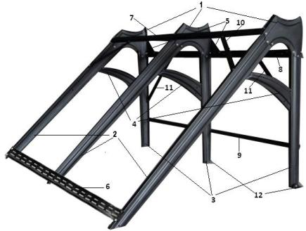Опорные стойки соединяются между собой с помощью поперечных штанг;

Рис.4 Рама-каркас в разобранном виде

* Каркас выравнивается и закрепляется на опорных пятках;
* После этого необходимо зафиксировать все болты и гайки;
* Если необходимо, закрепите на крыше профильную трубу (монтаж на шифер, метало- и другие виды черепиц другие покрытия);
* Установите собранную раму на место установки (в зависимости от того, производится установка на крышу или на поверхность земли, собранную раму можно устанавливать с баком или без него);
* Аккуратно установите водяной бак на самом верху каркаса и затяните гайки в нижней части бака.

Рис.5 Рама-каркас после сборки

### ОБВЯЗКА И ПОДКЛЮЧЕНИЯ СОЛНЕЧНОГО ВОДОНАГРЕВАТЕЛЯ

Во время монтажа систем SD-T2 рекомендуется обращать внимание на качество установки силиконовых сальников как сверху бака (патрубки наполнительного бака и вентиляционной трубки), так и в нижней части бака (отверстия для установки вакуумных трубок). При обнаружении видимых дефектов (посторонние предметы, не качественная установка, трещины, загибы и прочее) необходимо устранить данные неполадки путем ремонта или замены сальника.

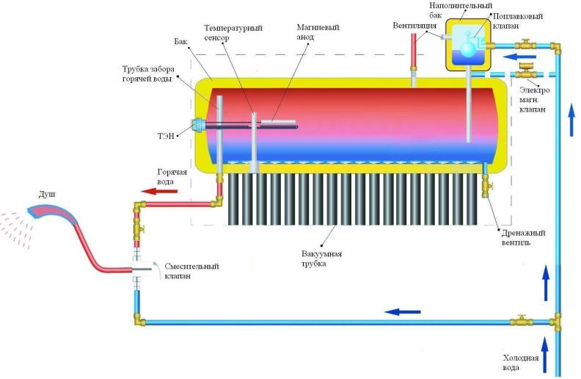

**Рис.6 Принципиальная схема подключения**

Установите необходимую арматуру и подключите солнечный водонагреватель к водопроводу холодной и горячей воды так, как показано на **Рис. 6**:

1. Установите наполнительный бачок для заполнения водонагревателя холодной водой (Система с механическим наполнением воды). Для этого в верхней части водонагревателя предусмотрен штуцер с наружной резьбой 1/2";
2. Установите вентиляционную трубку-сапун на штуцер с наружной резьбой 1" в верхней части бака (трубка с присоединительным фитингом прилагается в комплекте);
3. Если ваша система укомплектована ТЭНом, установите его. Для этого на боковой стенке бака откройте защитную крышку, выкрутите заглушку, а на ее место установите ТЭН. Подключите заземление;

**ВНИМАНИЕ!!!** Подключение ТЭНа должно быть произведено через термостат или контроллер температуры.

1. Для удобства консервации на зимний период и обслуживания солнечного водонагревателя установите дренажный вентиль (не входит в комплект поставки);
2. Подключите трубы холодной и горячей воды. Подвод холодной воды осуществите к наполнительному бачку 1/2"ВР. Подвод горячей воды соедините с штуцером горячей воды снизу водонагревателя 1/2"НР;
3. В случае сборки по схеме с электронным поддержанием уровня воды в баке, в линию подачи холодной воды вмонтируйте электромагнитный подпиточный клапан (опция);
4. Установите датчик температуры воды (опция) в соответствующее гнездо в нижней части бака. Перед установкой датчика аккуратно извлеките резиновую пробку Ø47 мм, которая установлена под красной пластиковой заглушкой;
5. Установите электронный контроллер управления (опция) согласно инструкциям производителя. В соответствие с маркировкой на монтажной плате контроллера, подведите к нему провода датчика температуры воды и ТЭНа. На соответствующие клеммы контроллера подайте напряжение 220 В, 50 Гц. Обязательно питающий ввод контроллера необходимо защитить автоматическим выключателем.
6. Приступайте к сборке гелиоприемника (установке вакуумных трубок).

### ПРОВЕРКА НА ЦЕЛОСТНОСТЬ ВАКУУМНЫХ ТРУБОК

**ВНИМАНИЕ!!!** Вакуумные трубки хрупкие. Соблюдайте меры предосторожности при работе с ними. Сильный удар по трубке может разбить ее и причинить вам увечье.

* Цвет трубки должен быть равномерным;
* Проверьте, не поврежден ли запаянный конец трубки;
* Проверьте нижнюю часть вакуумной трубки: если газопоглотитель вакуумной трубки зеркальный, то вакуум не нарушен; если газопоглотитель на трубке белый или белесый, то вакуума в трубке нет;
* Качественная вакуумная трубка, пролежав несколько часов на солнце, снаружи остается прохладная. Если трубка нагреется, то она повреждена.

|  |  |
| --- | --- |
|  |  |
| **газопоглотитель в порядке,**  **трубка исправная** | **газопоглотитель разрушен,**  **трубка неисправная** |

### СБОРКА ГЕЛИОПРИЕМНИКА

**ВНИМАНИЕ:** ВО ВРЕМЯ СБОРКИ ИЗБЕГАЙТЕ ПОПАДАНИЯ СОЛНЕЧНОГО СВЕТА НА ВАКУУМНЫЕ ТРУБКИ.

* Установите белые пластиковые колпачки в раму Рис.5 п.6;
* Смажьте верхнюю часть каждой трубки жидким моющим средством;
* Наденьте уплотнительное кольцо (пыльник) на верхнюю часть вакуумной трубки. Аккуратным движением, слегка проворачивая трубку, вставьте ее в посадочное место в баке на глубину 15-20 см, при этом следите, чтобы уплотнительное кольцо не деформировалось или не провалилось внутрь бака;
* Возвратным движением установите нижнюю часть трубки в соответствующее посадочное место в раме.

|  |  |
| --- | --- |
| Аккуратно закройте отверстия в баке уплотнительными кольцами. | Mg bar for non-pressure system  В последнюю трубку вставьте магниевый стержень, и вышеописанным методом вставьте трубку в бак; |

**ВНИМАНИЕ!!!** Запрещено использовать систему без магниевого анода.

**ВНИМАНИЕ!!!** Перед заполнением системы холодной водой, убедитесь, что вакуумные трубки не находились на солнце и защищены от солнечных лучей (накрыты плотной тканью или другим материалом). Если трубки разогреты, дождитесь пока они остынут и лишь тогда заполняйте систему водой. При поглощении солнечного излучения незаполненными вакуумными трубками их температура может достигать 250°C. Если в таком состоянии заполнить их водой, это приведёт к немедленному растрескиванию трубок.

Откройте кран подачи холодной воды в водонагреватель. Если вы все сделали правильно, бак автоматически начнет наполняться водой. На экране контроллера будет отображаться уровень заполнения бака.

**ВНИМАНИЕ!!!** Настоятельно рекомендуем перед купанием всегда проверять температуру воды рукой, чтобы избежать повреждений кожи (ошпаривания горячей водой).

### ТРУБОПРОВОДЫ ВОДОСНАБЖЕНИЯ СИСТЕМЫ

Монтаж трубопровода выполняется путём прокладки труб, соединяющих источник холодного водоснабжения с водонагревателем; выход горячей воды на баке соединяется с обычным водонагревателем внутри помещения или подключается к системе ГВС.

**ПРИМЕЧАНИЕ:** все резьбовые соединения фитингов необходимо производить на специальную паковочную ленту либо на паклю из льна.

Все прокладываемые трубопроводы должны отвечать местным техническим нормам горячего водоснабжения и монтироваться под уклоном 2 см. на каждый метр длины трубопровода для обеспечения надлежащего слива в случае консервации системы. Как правило, используются металлопластиковые, ППР (полипропиленовые) или медные трубы, диаметром ½ или ¾ дюйма. Трубы из мягкой меди рекомендованы ввиду их способности к расширению в условиях слабого замерзания. Общая длина трубопровода от солнечного водонагревателя не должна превышать 30 метров.

**Помните**: чем длиннее трубопровод, тем больше его теплопотери. Если прокладка трубопровода большей длины всё же необходима, может потребоваться увеличение диаметра труб.

### ТЕПЛОИЗОЛЯЦИЯ СИСТЕМЫ

Все трубопроводы, фитинги, клапаны и элементы обычного водонагревателя должны быть хорошо теплоизолированы. При высоких температурах воды наличие даже небольших неизолированных участков трубопровода приводит к значительным теплопотерям. Линия холодного водоснабжения также способствует повышению теплоотдачи системы, если она не изолирована.

В мягких климатических условиях для изоляции труб рекомендуем использовать изоляционные материалы с закрытыми порами толщиной 15-20 мм., такие как, Armaflex или Insultube. В условиях холодного климата и морозов следует использовать изоляцию толщиной 40 мм. Изоляционный материал труб, открытых воздействию солнечных лучей, должен быть защищён от разрушения под воздействием УФ-излучения. Используйте теплоизоляционные кожухи для труб, водостойкую латексную краску или металлическую изоляционную ленту. Не следует использовать клейкую ленту, поскольку она очень быстро разрушается на открытом воздухе и под воздействием факторов окружающей среды.

### ПРЕДОТВРАЩЕНИЕ ЗАМЕРЗАНИЯ

Хорошая производительность гелиоприёмника может наблюдаться в дневное время даже при очень низких температурах окружающей среды и отсутствии облачности. Тем не менее, гелиоприёмник и трубы, проложенные к водонагревателю и от него, могут замерзать. По возможности, избегайте прокладывать длинные участки трубопроводов, а внутри строения трубы должны быть проложены как можно ближе к точкам водоразбора, чтобы свести к минимуму число открытых участков трубопровода. Открытые трубы или трубы, проложенные в не отапливаемых помещениях, должны быть изолированы; причём толщина изоляции должна составлять, как минимум 25-40 мм. Чрезвычайно важно также, чтобы все трубы были проложены под уклоном, минимум 2 см на каждый метр длины трубопровода для обеспечения надлежащего слива воды, необходимого в случае сильных морозов.

На время зимней консервации, из системы должна быть удалена вода, вакуумные трубки следует затенить. В районах с повышенной ветровой нагрузкой, вакуумные трубки необходимо демонтировать, а место соединения бака с рамой должно быть дополнительно усиленно.

**ВАЖНО!!!** В холодных климатических условиях и в те месяцы, на которые ожидаются минусовые температуры, необходимо заранее полностью сливать воду из системы. Трубопроводы гелиосистемы следует перекрыть и удалить из него всю воду. Вода из бака сливается при помощи дренажного вентиля**,** который необходимо оставить открытым на весь период консервации. Вода из вакуумных трубок выпаровывается в течение нескольких дней. После этого вакуумные трубки следует затенить.

Чрезвычайно важно, чтобы местные подрядчики осознавали свою ответственность за выбор и использование наиболее подходящей и надёжной конфигурации оборудования и наиболее приемлемых способов монтажа для их региона, позволяющих избежать повреждения гелиоприёмника и трубопроводов клиента вследствие замерзания.

### СИСТЕМЫ С ДВУМЯ ИЛИ БОЛЕЕ ГЕЛИОПРИЁМНИКАМИ

Для небольших коммерческих предприятий, таких как рестораны, автомойки, домовладения с центральными системами горячего водоснабжения, бани с плавательными бассейнами или цеха, горячее водоснабжение может осуществляться за счёт систем с несколькими водонагревателями.

В многоагрегатных системах гелио приемники объединены в систему с помощью параллельно соединённых труб, что обеспечивает надлежащий отвод воды для всех баков. Трубопроводы агрегатов должны быть одинаковой длины, чтобы в каждом гелиоприёмнике было одинаковое давление потока. Удостоверьтесь в том, что все участки трубопроводов были расположены под необходимым уклоном, чтобы можно было полностью опорожнить их при необходимости.

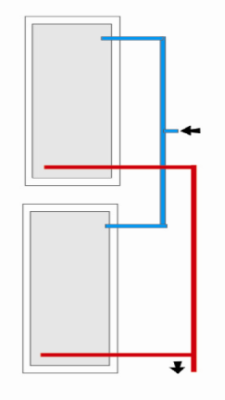

Рис. 7 Схема соединения 2-х и более водонагревателей

### МЕРЫ БЕЗОПАСНОСТИ ПРИ ПОЛЬЗОВАНИИ ГЕЛИОСИСТЕМОЙ

Электрическая безопасность солнечного водонагревателя гарантирована только при наличии эффективного заземления, выполненного в соответствии с действующими правилами монтажа электроустановок.

**ВНИМАНИЕ!!!** При отсутствии заземления эксплуатация солнечного водонагревателя представляет опасность жизни и здоровью людей!В случае отсутствия заземления продавец не несет ответственность за жизнь и здоровье потребителя.

Избегайте работы ТЭНа в случае, если бак не заполнен водой!

Избегайте того, чтобы в теплое время года при сильном солнечном излучении водонагреватель долгое время находился пустым. Держите систему заполненной водой, чтобы не происходило разрушение бака и трубок, в противном случае накройте трубки светонепроницаемым материалом.

Летом при малом расходе воды и избытке солнечного излучения может образовываться количество горячей воды, превышающее потребности потребителя. Для обеспечения уменьшения эффективности водонагревателя рекомендуется накрывать трубки или их часть тентом. Указанную операцию необходимо делать и при длительном отсутствии потребности в горячей воде (например, при отъезде потребителя с места установки водонагревателя).

Для защиты от ожогов, настоятельно рекомендуем установить термосмесительный клапан (приобретается дополнительно) на трубопроводе горячего водоснабжения дома. Диапазон регулировки температуры устанавливается на уровне от 35°С до 60°С.

В таблице представлены сведения о том, насколько длительным может быть воздействие различных температур воды, воздействие которых приводит к ожогам третьей степени.



Если предполагается, что солнечный водонагреватель не будет использоваться в течение продолжительного периода времени в теплое время года, лучше всего не перекрывать воду, а гелиоприёмник защитить о солнечных лучей.

Во время грозы и шторма не используйте солнечный водонагреватель и держите бак заполненным водой.

Во время периодов простоя оборудования вода может оставаться в баке, находясь в неподвижном состоянии, чего, однако, нельзя допускать в условиях суровой зимы без использования электрического нагревателя, когда температура окружающей среды опускается ниже -0°С. В подобных условиях настоятельно рекомендуем слить всю воду из бака и трубопроводов солнечного контура.

Производитель не несет ответственности перед покупателем за причиненный ущерб, произошедший вследствие замерзания гелиосистем или прилегающих к ним трубопроводов.

**При монтаже и эксплуатации солнечного водонагревателя не допускается:**

* снимать защитную крышку контроллера при включенном электропитании;
* использовать солнечный водонагреватель без заземления;
* эксплуатировать солнечный водонагреватель без магниевого анода;
* подключать солнечный водонагреватель к водопроводной сети с давлением больше 6 бар;
* изменять конструкцию и установочные размеры кронштейнов солнечного водонагревателя.

### ТЕХНИЧЕСКОЕ ОБСЛУЖИВАНИЕ (ТО)

Солнечные водонагреватели **Altek™** не требуют сложного обслуживания. Тем не менее, необходимо ежегодно проводить техническое обслуживание водонагревателя.

Техническое обслуживание включает в себя:

* Удаление загрязнений на внешних частях и деталях солнечного водонагревателя;
* Очистка стеклянных поверхностей трубок гелиоприёмника;
* Внешний осмотр мест соединения патрубков водонагревателя с водопроводной системой;
* Проверку отсутствия течи воды в местах крепления электрических блоков и деталей;
* Регулировку температуры нагреваемой воды;
* Очистка внутреннего бака от накипи;
* Очистка ТЭНа от накипи и грязи;
* Замена магниевого анода (приобретается за счет потребителя) каждые 12 месяцев;
* Проверка состояния внутреннего бака, прокладки, ТЭНа и электродеталей;
* Покупатель должен сохранять товарные чеки на магниевые аноды устанавливаемые в водонагреватель во время гарантийного срока эксплуатации.

Внешние части водонагревателя очищайте слабым раствором стирального средства. Не используйте растворителей и агрессивных чистящих средств.

Рекомендуем проводить регулярный осмотр водонагревателя, так Вы обеспечите его безупречную работу и долгий срок службы. Первый осмотр необходимо произвести приблизительно через год после начала работы или в начале сезона эксплуатации. Выполнять его должен уполномоченный специалист авторизованной сервисной службы. В соответствие с состоянием Вашего водонагревателя сервисная служба после осмотра даст Вам рекомендацию о времени следующего осмотра и сделает отметку в гарантийном талоне на Вашу систему о проведенном ТО.

Просим Вас не пытаться отремонтировать водонагреватель самостоятельно, а обращаться в сервисную службу.

Наилучшим временем для очистки стеклянных поверхностей трубок гелиоприёмника является раннее утро, пока гелиоприёмник ещё не нагрелся до высокой температуры. Для очистки следует использовать мягкую ткань (ветошь), смоченную в обычном бытовом средстве для очистки стеклянных поверхностей.

При проведении ТО проверяется наличие накипи на ТЭНе и состояние магниевого анода. Одновременно с этим удаляйте осадок, который может образоваться в нижней части солнечного водонагревателя и в вакуумных трубках. Если на ТЭНе образовалась накипь, то её можно удалить с помощью специальных чистящих средств либо механическим путем. Состояние противокоррозионного защитного анода проверяется визуально. Замена анода необходима, если при осмотре будет обнаружено, что диаметр анода сильно уменьшился или он весь использован до стального ядра. Вы сможете получить гарантийное обслуживание только в случае, если Вы будете регулярно проверять, а в случае необходимости заменять защитный анод.

**ВНИМАНИЕ!!!** Накопление накипи на ТЭНе может стать причиной его повреждения.Повреждение ТЭНа из-за образования накипи не попадает под действие гарантийных обязательств. Регулярное техническое обслуживание не входит в гарантийные обязательства изготовителя и продавца.

**Для проведения ТО необходимо выполнить следующее:**

* отключить электропитание контролера;
* дать остыть горячей воде или израсходовать ее через смеситель;
* перекрыть поступление холодной воды в водонагреватель;
* очистить при необходимости ТЭН от накипи и удалить осадок из бака;
* проверить состояние магниевого анода, а при необходимости заменить его;
* произвести сборку, включить питание контроллера.

Данные действия максимально продлят срок эксплуатации солнечного водонагревателя.

### УСТРАНЕНИЕ НЕИСПРАВНОСТЕЙ

Многие проблемы могут быть устранены Вами самостоятельно.

|  |  |  |
| --- | --- | --- |
| **ПРОБЛЕМА** | **ПРИЧИНА** | **ДЕЙСТВИЯ** |
| Отсутствие горячей воды даже в солнечные дни | Поглощающая поверхность покрыты пылью, или какой-либо объект затеняет поглощающую поверхность. | Устраните помехи и препятствия и выполните очистку поглощающей поверхности. |
| Проблемы с трубопроводом. Закрыты вентили на подающей или обратной трубе | Проверьте трубопровод на отсутствие повреждений. Откройте вентили. |
| Вызовите специалиста. |
| Бак для воды не заполняется | Нет давления в водопроводе | Обратитесь к поставщику услуги |
| Подтекает вода в месте соединения подающей трубы с баком | Замените прокладки или уплотняющий резьбу материал |
| Протекает бак | Замените бак |
| При пользовании горячей водой ее температура нестабильна | Давление на подаче в систему холодной воды неустойчивое | Добавьте давление на подаче холодной воды из водопровода |
| Установите повышающий насос |
| Обратитесь к поставщику услуги |
| Нет горячей воды в прохладное время года | Разморожена система подачи холодной воды, находящаяся снаружи здания | Замените трубу или другие части системы |
| Слишком низкая температура окружающей среды | С наступлением сезона с минусовыми температурами наружного воздуха слейте воду из системы или демонтируйте систему полностью до следующего теплого сезона |
| Труба, по которой идет горячая вода к точкам разбора, недостаточно теплоизолирована | Поменяйте или дополнительно теплоизолируйте трубу; используйте электрический подогрев воды для повышения температуры воды в баке |
| Уменьшился напор горячей воды из водонагревателя (напор холодной воды прежний) | Засорение трубопровода или фитингов | Прочистить. Установить в трубопровод холодного водоснабжения фильтр |
| Увеличилось время нагрева воды в баке | Недостаточная солнечная активность |  |
| ТЭН покрылся накипью | Извлечь ТЭН и очистить его |
| Понизилось напряжение электросети | Обратиться в службу эксплуатации электросети |
| Отсутствие водоснабжения в очень холодную погоду | Замерзание водонагревателя  Замерзание трубопровода | Обратитесь за помощью к специалисту |

### МОНТАЖНЫЕ РАЗМЕРЫ СИСТЕМ

При монтаже систем на горизонтальную поверхность используйте следующие чертежи:

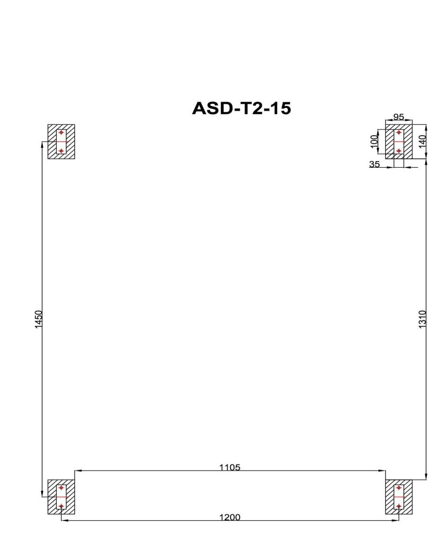

**SD-T2-15**

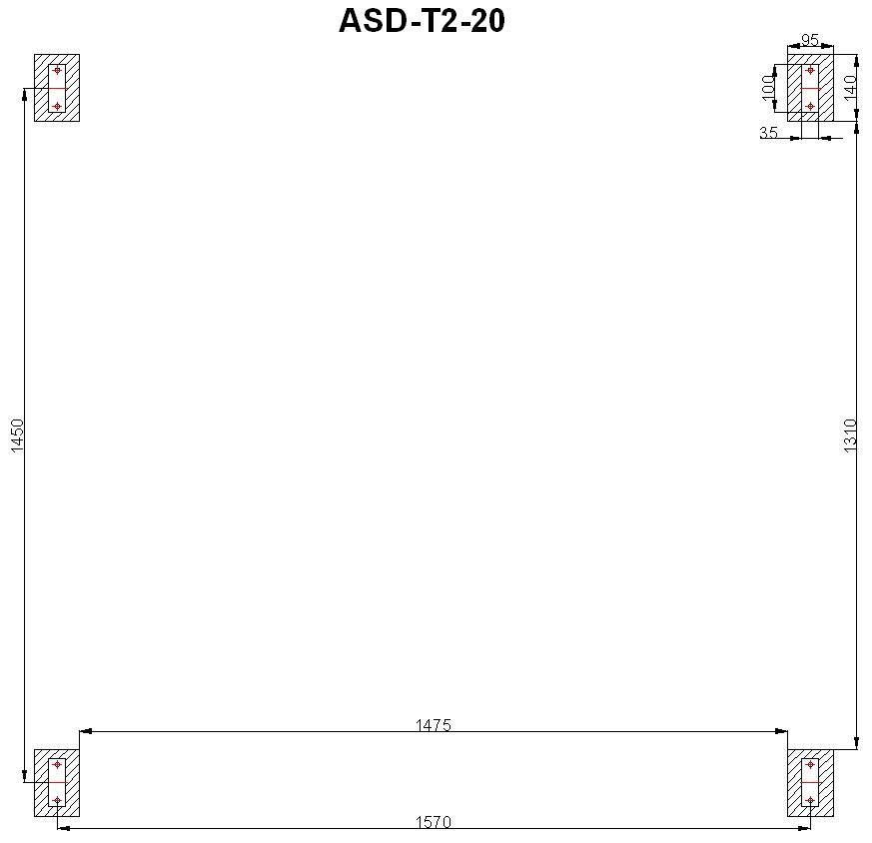

**SD-T2-20**

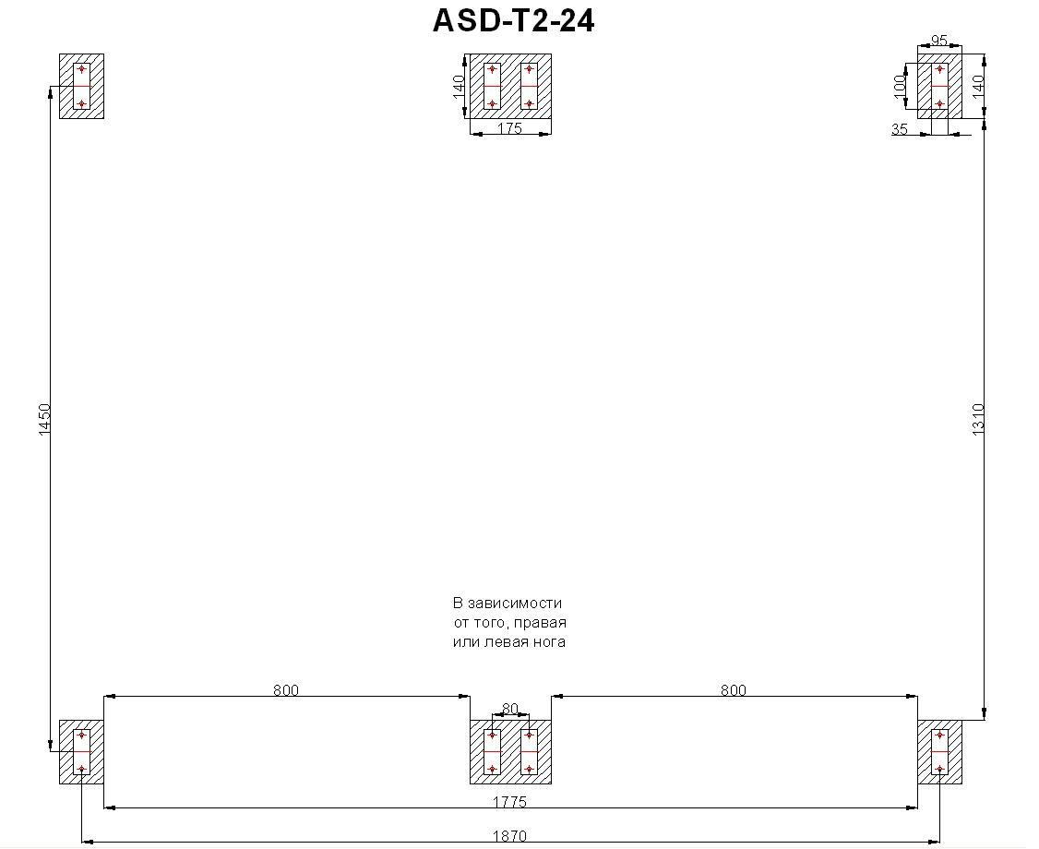

**SD-T2-24**

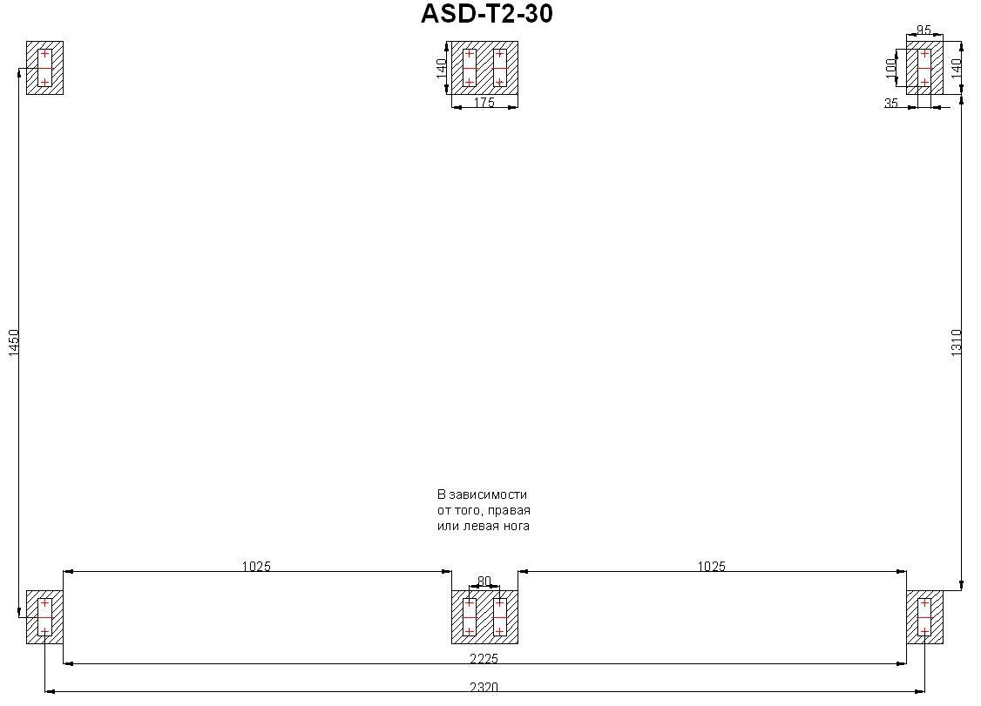

**SD-T2-30**

### ГАРАНТИЙНОЕ ОБСЛУЖИВАНИЕ

Поздравляем Вас с приобретением продукции **Altek®**.

Для Вашего удобства советуем внимательно ознакомиться с изложенными ниже условиями программы сервисного сопровождения энергосберегающего оборудования.

Производитель продукции **Altek®** ПАО «ДПМ»гарантирует, что энергосберегающее оборудование соответствует по качеству нормам и стандартам, действующим в Украине, которые обычно предъявляются к такому виду оборудования.

ПАО «ДПМ» обеспечивает гарантийное обслуживание приобретенной продукции, в течение срока, указанного в гарантийном талоне - («Гарантийный срок»). Гарантийный срок устанавливается для каждого вида продукции отдельно с дня продажи или с момента ввода в эксплуатацию уполномоченным представителем и указывается в отдельной графе гарантийного талона.

Под гарантийными обязательствами понимается бесплатный ремонт определенных видов дефектов продукции в случае её поломки по вине изготовителя при условии соблюдения покупателем условий эксплуатации и хранения.

**Продавец обеспечивает восстановление работоспособности продукции в следующие сроки:**

1. В случае, если необходимо провести ремонтные работы, без необходимости замены деталей, ремонт будет выполнен в течение 14 рабочих дней с момента официального обращения покупателя в сервисный центр ПАО «ДПМ».
2. В случае, если необходимо провести сложный ремонт или же замену деталей, работы будут выполнены в течение 30* рабочих дней.
3. В случае отсутствия на складе необходимых узлов или деталей, срок ремонта, в том числе гарантийного может быть продлён до 2-х месяцев.
4. При невозможности ремонта продукции, продавец производит замену ее на аналогичную продукцию (при наличии защитной упаковки и полной комплектации продукции) – согласно ст. 14 Закона «О защите прав потребителей».

Форма рекламации для гарантийного обращения расположена на сайте по адресу [www.altek.ua](http://www.altek.ua) или у Вашего Продавца по запросу.

**Ответственность пользователя**

Гарантии Продавца распространяются на продукцию, при условии, что покупатель обязуется неукоснительно придерживаться норм и правил эксплуатации, сервисного обслуживания и ремонта, установленным данным гарантийным условием, а также описанными в инструкциях к приобретенному оборудованию или системе в целом.

Ремонт и сервисное обслуживание* в гарантийный срок может производиться исключительно авторизованной сервисной службой или уполномоченными представителями, при этом все необходимые запасные части и расходные материалы поставляются Продавцом.

***\**** *Стоимость работ по сервисному обслуживанию не входит в рамки гарантии и оговаривается в отдельном договоре на сервисное обслуживание.*

**Условия гарантийных обязательств**

Гарантия на продукцию предоставляется в течение срока, указанном в гарантийном талоне начиная с дня продажи или с момента ввода в эксплуатацию, при соблюдении следующих условий:

1. Наличие у Покупателя правильно заполненного гарантийного талона;
2. Приобретенный товар не имеет следов повреждения корпуса или отдельных частей, пломб;
3. Серийный номер и модель изделия должны соответствовать указанным в гарантийном талоне;
4. Наличие отметки в гарантийном талоне о дате ввода в эксплуатацию**\***.

***\**** *Ввод в эксплуатацию осуществляет сервисная служба Продавца или уполномоченные им представители. Стоимость работ по вводу в эксплуатацию не входит в стоимость продукции и оплачивается дополнительно.*

***\****  *Гарантийные обязательства не распространяются на расходные материалы.*

**Продукция или система снимается с гарантии в следующих случаях:**

* Невыполнение правил эксплуатации, которые изложены в данном руководстве;
* Нарушения пломб на продукции;
* При повреждении на продукции заводских данных (серийного номера, если предусмотрен производителем) или повреждении надписей, исключающих возможности их расшифровки;
* Если продукция имеет следы постороннего вмешательства, изменения ее конструкции или схемы;
* Если была предпринята попытка ремонта неуполномоченными сервисным центром или специалистами;
* Если повреждения вызваны попаданием внутрь продукции или на поверхность ее комплектующих посторонних предметов, веществ, жидкостей, насекомых или других живых существ;
* Если повреждения вызваны перепадами напряжения или скачками давления, превышающими допустимые нормы в присоединительных сетях (электро-, тепло-, подачи холодной горячей воды и др.);
* При наличии механических повреждений, таких как сколы, трещины, глубокие царапины, отсутствие соединительных винтов, частей или узлов системы;
* Если повреждения вызваны использованием расходных материалов не соответствующих качеству или рекомендациям производителя продукции;
* Если продукция была повреждена в результате ее хранения в неудовлетворительных условиях, при транспортировке, монтаже, эксплуатации;
* При неквалифицированном монтаже силами Покупателя;
* Если сервисной службой ПАО «ДПМ»или уполномоченными им представителями не был произведен ввод в эксплуатацию оборудования или системы в целом;
* В случае если повреждения были вызваны форс-мажорными обстоятельствами (стихийные бедствия (включая ветра свыше предельно допустимых, указанных в паспортных данных, для ветрогенераторов и солнечных коллекторов) техногенные аварии, разбойные действия и т.д.);
* При всех прочих условиях, оговоренных в инструкциях по эксплуатации.

ДЛЯ ЗАМЕТОК: